TARİFNAME:

Akıllı Saatlerle Sigara Bağımlılığın Azaltılması ve Kalp Sağlığının Takibi:

TEKNİK ALAN:

Buluş giyilebilir teknoloji, bağımlılıkların azaltılması ve takibi ayrıca kalp sağlığı alanlarıyla ilgilidir.

TEKNİĞİN BİLİNEN DURUMU:

Bu projenin amacı belirtildiği gibi akıllı saatlerin yardımıyla bağımlılıkla mücadele ve nabız değerleri takip edilerek kalp sağlığı durumunun takip edilmesidir. Bu alanda daha önce yapılan akıllı saatler jiroskop sensörü kullanarak kişinin elini ağzına götürdüğünü tespit ediyor ve bu şekilde kişinin sigara içip içmediğini algılıyor. Eğer gün içinde çok fazla sigara içerseniz de akıllı saat sizi uyarıyor. Bu şekilde de bağımlılıkların azaltılması amaçlanıyor. Ancak yemek yenmesi gibi durumlarda el yine ağza götürülüyor ve bu da akıllı saati yanıltabiliyor aynı zamanda normal bir insan elini yüzüne günde ortalama 15 20 defa götürüyor ve bu da akıllı saati yanıltma ihtimali olan başka bir etken. Biz ise projemizde nabız sensörü kullandık. Sigara içen insanlarda sigara içilmesi sırasında nabız değerleri yükseliyordu. Bu değişimlere bakarak sigara içilip içilmediğini algılamayı amaçladık. Ancak bu tarz değişimler spor yapılması ya da heyecan veya korku duyulması gibi durumlarda da değişiyordu. Bunun üzerine projemizde duman sensörü de kullanarak doğruluk oranını yükseltmeyi amaçladık. Aynı zamanda projede nabız sensörünün sigara içilip içilmediğinin tespiti için düzenli aralıklarla çalışması da nabız ortalamalarının günlük, haftalık ve yıllık takip edilmesine olanak tanıyordu. Biz de projemizde sigara içen kişilerde kalp sağlığı sorunlarının ilerleyen yıllarda sıkça görülmesi ve günümüzde sigara içmeyen insanlarda da bu tarz sorunların artmasından dolayı böyle bir geliştirmenin hastalıklarının önceden tespiti konusunda faydalı olacağını düşündük ve uygulama üzerinden takibini sağladık. Aynı zamanda bu akıllı saat uygulaması sayesinde akıllı saat sizi uyarmakla da kalmıyor aile desteği ve doktorların desteği bağımlılıklardan kurtulma sürecine olumlu etki ettiği için uygulama üzerinden programınıza uyup uymadığınızı aile bireylerinizin ve doktorunuzun da takip etmesini sağlıyor.

ŞEKİLLERİN AÇIKLAMASI:

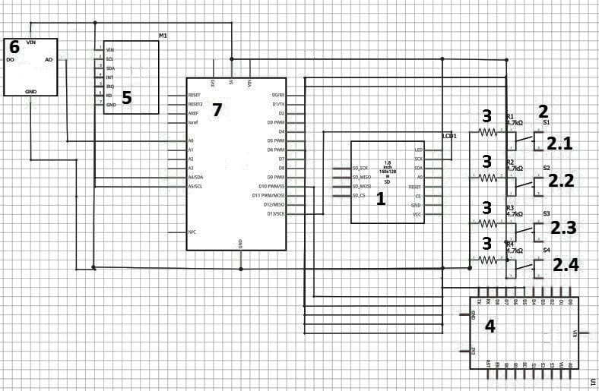

Şekil 1:Akıllı Saatin Şematik Gösterimi

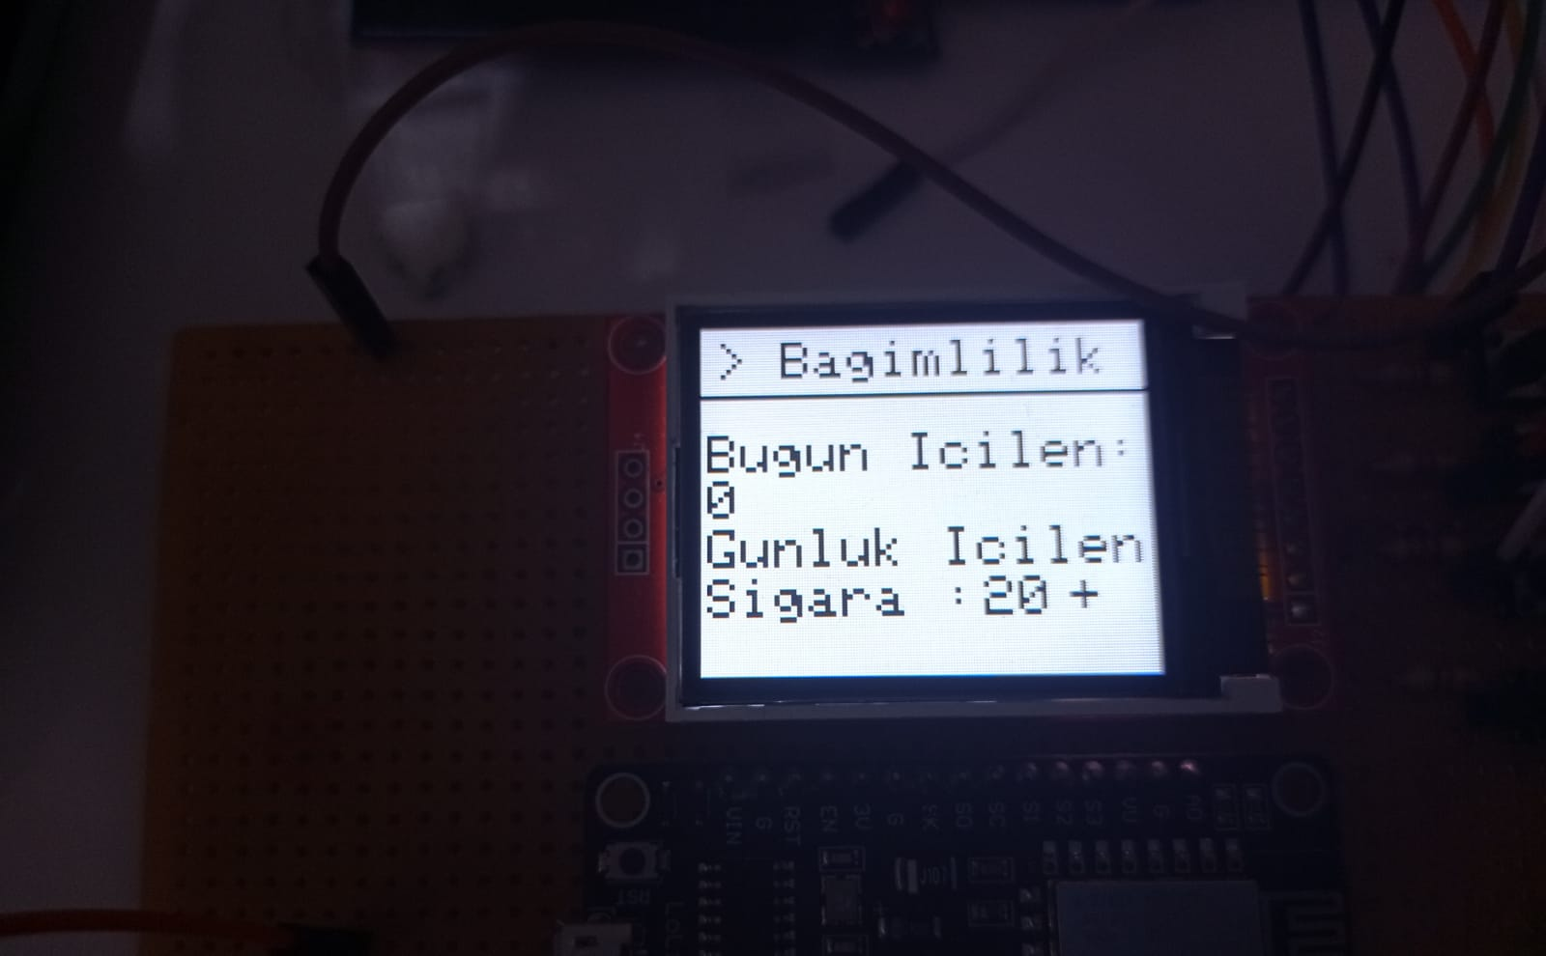

Şekil 2:”Bağımlılık” sayfası açıldıktan sonra karşınıza çıkan ekran

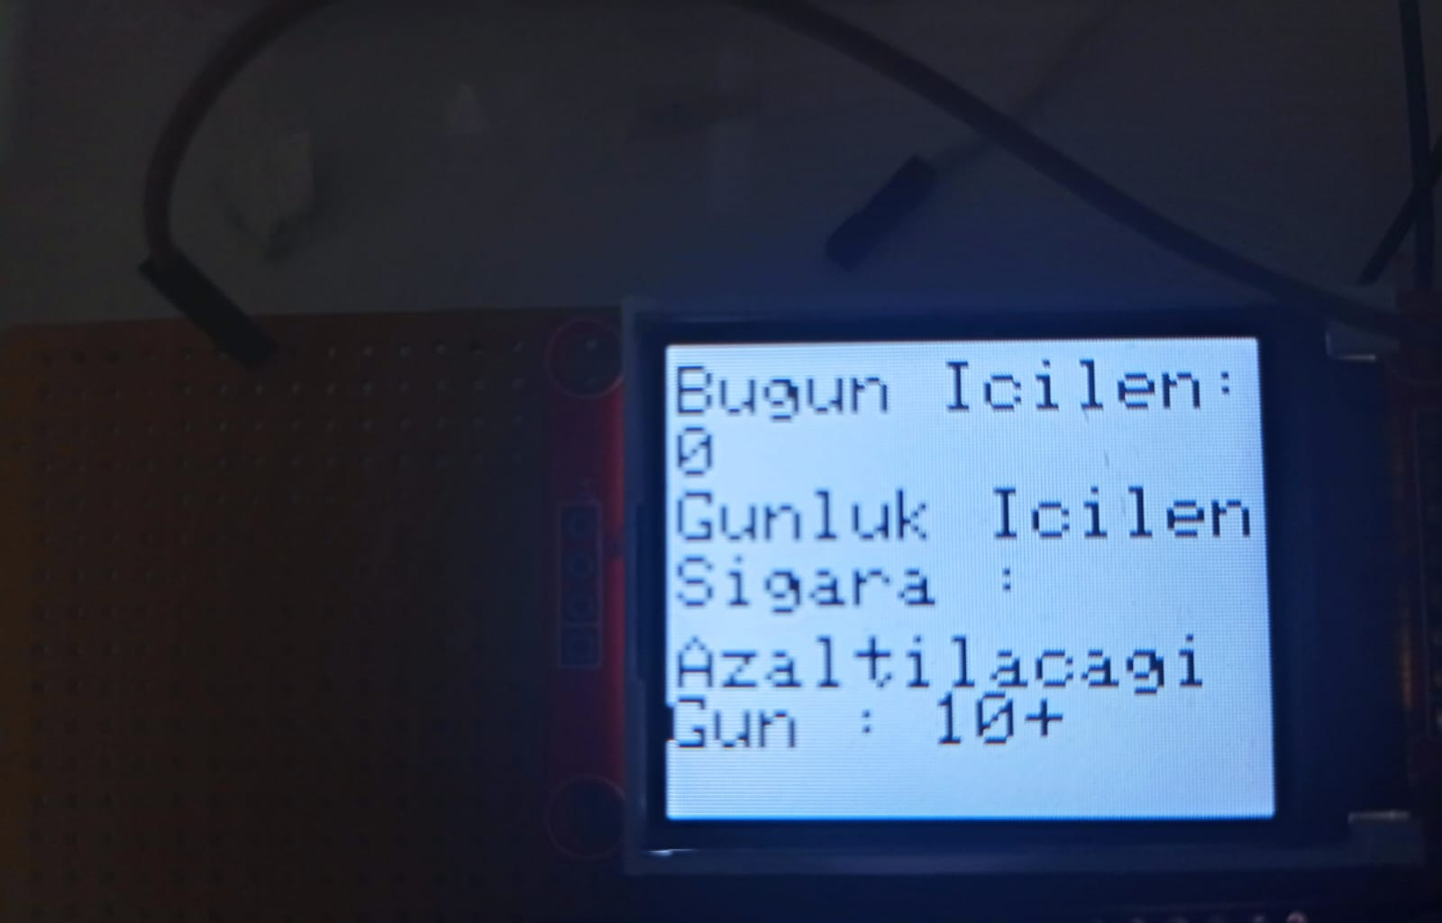

Şekil 3:”Bağımlılık” sayfasında aşağı inilince kullanıcının karşısına çıkan ekran

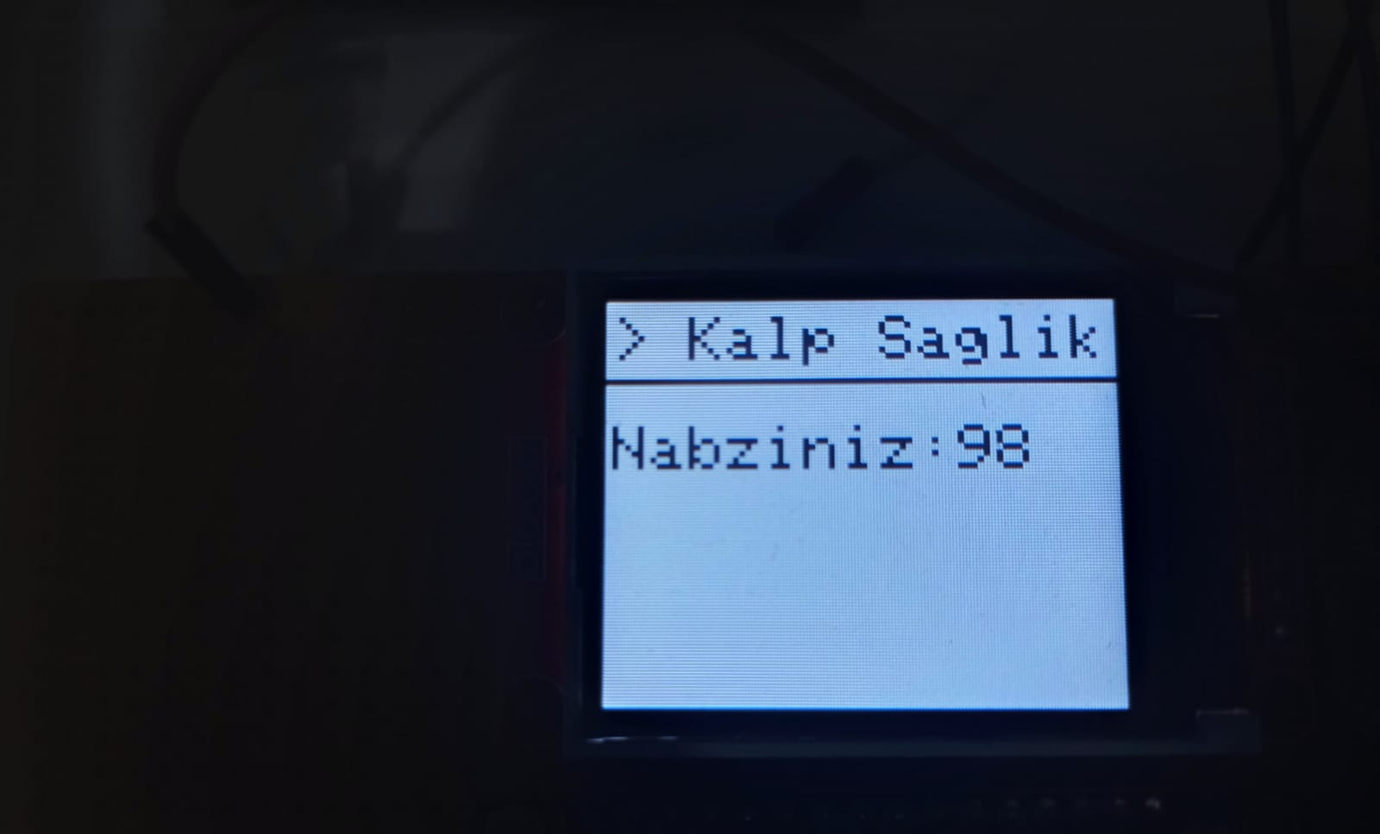

Şekil 4:”Kalp Sağlık” sayfası açılınca kullanıcının karşısına çıkan ekran

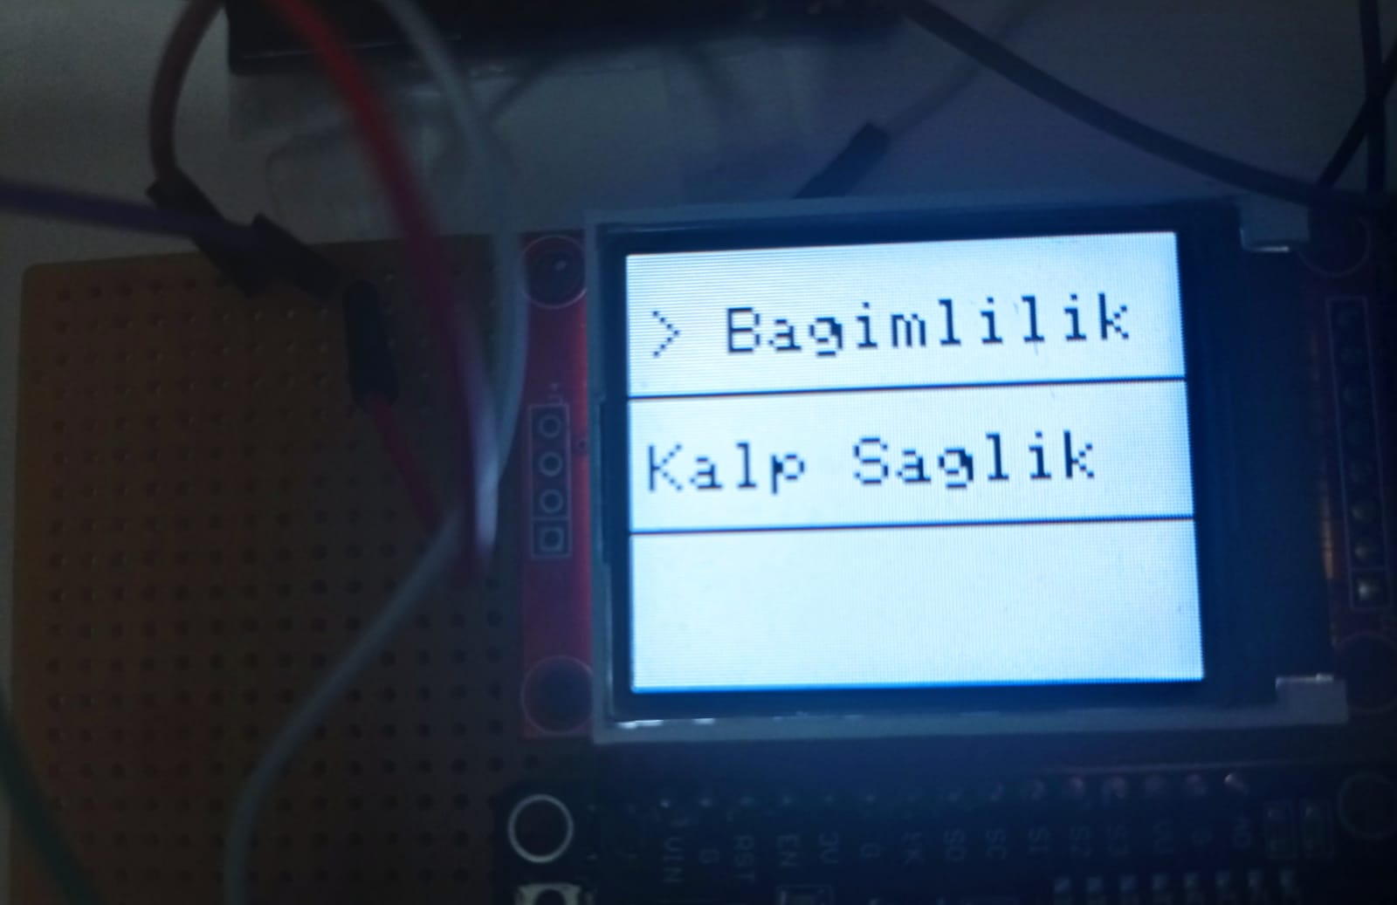

Şekil 5: Ana Menü

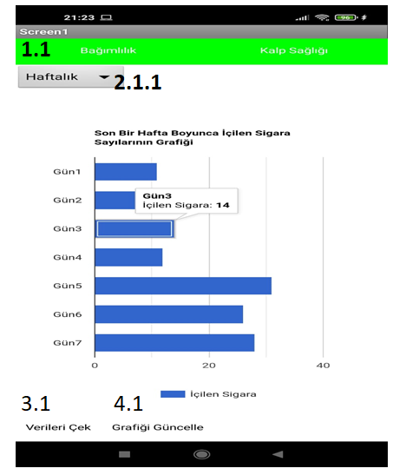

Şekil 6:Uygulamada Sigara Sayılarının haftalık grafiği

REFERANSLARIN AÇIKLAMASI:

1. TFT Ekran

2. 1.Buton 1

2. 2.Buton 2

2. 3. Buton3

2. 4.Buton 4

3. 4.7 kilo ohmluk dirençler

4. İnternet Modülü

5. Nabız sensörü

6. Duman sensörü

7. Ana devre kartı

1.1 Üst Menü

2.1.1 “Spinner” Menü

3.1 Veri çekme butonu

4.1 Grafiği güncelleme butonu

Buluşun Açıklaması:

Akıllı saati kullanırken kullanacak kişinin ilk önce ekrandaki(1) menüler aracılığıyla kendisine bir sigarayı bırakma programı oluşturması gerekmekte. Bunun için de ekranın(1) yanındaki 1.buton(2.1),2.buton(2.2),3.buton(2.3) ve 4. butonun (2.4) kullanması gerekmekte. Butonların her biri yukarıdan aşağıya doğru sırasıyla 1.buton(2.1) ana menüde açmak istenilen sayfayı seçmek için kullanılıyor.2.buton(2.2) ana menüde seçilen sayfayı açmak için.3.buton(2.3) ise “Bağımlılık” sayfasında kullanıcının girmesi istenilen değerleri arttırmak için.4.buton(2.4) da “Bağımlılık” sayfasında girilen bu değerlerin fazla girildiği durumlarda azaltılması için. Aynı zamanda butonların her biri sinyalin düzgün bir şekilde alınabilmesi için 4,7 kilo ohmluk dirençlere(3) bağlı. Kendinize sigara bırakma programı oluşturmak için ekrandaki(1) menüden “Bağımlılık” sayfasını seçmeniz gerekiyor. ”Bağımlılık” sayfasını açtıktan sonra karşınıza(Şekil 2) “Bugün İçilen” ve “Günlük İçilen” değerleri çıkıyor. “Bugün İçilen” değeri o gün kaç tane sigara içtiğinizi görmenizi sağlıyor. ”Günlük İçilen” değerini ise kendiniz girmeniz isteniyor. Buraya girdiğiniz sayı ise sizin bir gün içinde içebileceğiniz maksimum sigara sayısı oluyor. Gün içinde bu sayıdan fazla içerseniz uyarı alıyorsunuz ve uygulama üzerinden aile bireyleriniz ve doktorunuz bunu görebiliyor. Daha sonra ”Bağımlılık” sayfasında 1.butona(2.1) basarak sayfada aşağı inebiliyorsunuz. Aşağı indiğinizde de karşınıza ”Günlük İçilen”, ”Bugün İçilen” değerlerinin yanı sıra “Azaltılacağı Gün” değeri çıkıyor. ”Azaltılacağı Gün” değerini de kullanıcının girmesi isteniyor. ”Azaltılacağı Gün” sayısına girilen gün sayısı kadar gün geçince de akıllı saat sizin içebileceğiniz maksimum sigara değerini 1 azaltılıyor. Örneğin “Günlük İçilen” değerine 20, ”Azaltılacağı Gün” değerine 10 giren bir kişinin içebileceği maksimum sigara sayısı her 10 günde bir azaltılıyor. Bu şekilde yavaş ve kademeli olarak sigarayı bırakabiliyorsunuz. Bu yöntem nikotin bandı tedavilerinde de uygulanan bir yöntem. Ayrıca yavaş ve kademeli değil de sigarayı direk keserek bırakmak istiyorsanız “Günlük İçilen” ve “Azaltılacağı Gün” değerlerine 0 girebiliyorsunuz. Bu şekilde de sigarayı direk keserek de bırakabilirsiniz. Bütün bu değerleri girip programınızı oluşturduktan sonra ise 2.butona(2.2) basarak “Bağımlılık” sayfasından çıkıp ana menüye dönebilirsiniz. Ana menüde(Şekil 5) “Kalp Sağlık” sayfasını seçip açarsanız da nabzınızı takip edebiliyorsunuz. Haftalık, Aylık ve Yıllık Nabız ortalamalarını görmek içinse uygulamaya bakmanız gerekiyor. Ekranın(1) altında İnternet Modülü(4) yer almakta. Bu modül sayesinde toplanan nabız verileri ve içilen sigara sayısı internet üzerinden veritabanına gönderiliyor uygulama da veritabanından çektiği verileri aile bireylerinizin veya doktorunuzun takip etmesini sağlıyor. Uygulamayı ilk açtığınızda üst menüden(1.1) “Bağımlılık” veya “Kalp Sağlığı” sayfalarını seçmeniz gerekiyor. ”Bağımlılık“ sayfasını açtığınızda (Şekil ) önce Spinner Menüden(2.1.1) içilen sigara sayılarını Haftalık, Aylık ya da Yıllık olarak seçmeniz gerekiyor. Daha sonra verileri çek butonuna(3.1) basınca ekranda verileri aylık, haftalık veya yıllık olarak grafikler halinde görebiliyorsunuz. Grafiği güncelle butonuna(4.1) basarak da grafikleri güncelleyebiliyorsunuz. ”Kalp Sağlığı” sayfasını açtığınızda da yine aynı şekilde Spinner Menüden(2.1.1) Haftalık, Aylık ya da Yıllık olarak seçim yapmanız gerekiyor. Daha sonra verileri çek butonuna(3.1) basıp verileri grafikler halinde görebiliyor ve grafiği güncelle butonuna(4.1) basarak grafiği güncelleyebiliyorsunuz. Uygulamadan nabız değerlerini grafikler halinde görüp karşılaştırarak da kalp rahatsızlıklarına yakalanma ihtimali önceden tespit edilebiliyor. Nabzın olması gerekenden fazla olması ve zamanla artması ya da zamanla azalarak düşük bir seviyeye gelmesi kalp krizi ve tansiyon gibi rahatsızlıkların habercisi olabiliyor. Uygulama bu şekilde sigara bağımlısı olan kişilerde kalp sağlığının takip edilmesini de sağlıyor. Aynı zamanda bu şekilde sigara bağımlısı olmayan kişilerde de kalp sağlığının takibi sağlanabilir. Sigara içildiğinin tespit edilmesi için de akıllı saatimizin bünyesinde bir nabız sensörü(5) ve duman sensörü(6) bulunmakta. Nabız sensörü(5) ve duman sensöründen(6) gelen veriler akıllı saatin devre kartında(7) değerlendiriliyor. Eğer nabız belli bir değerin üzerine çıkarsa ve duman da tespit edilirse akıllı saat sizin sigara içtiğinizi tespit etmiş oluyor ve oluşturduğunuz programa uyup uymadığınızı takip ediyor.

Buluşun Sanayiye Uygulanma Biçimi:

Yapmış olduğumuz buluş, akıllı saat sektöründe kullanılmaya uygundur. Son zamanlarda akıllı saat kullanımı dünya genelinde arttı bu da bu tarz bir akıllı saatin geniş kullanım alanına sahip olabileceği anlamına geliyor. Aynı zamanda akciğer kanseri, tansiyon gibi rahatsızlıkların tedavisi devletlere çok büyük yük oluyor ve pek çok insan bu rahatsızlıklar yüzünden hayatını kaybediyor. Bu akıllı saat bunlara çözüm getirdiği için devletler tarafında da desteklenmeye de açık bir proje. Aynı zamanda çeşitli uyuşturucu maddeler de nabız üzerinde sigarayla aynı etkiye sahip ve ilerleyen zamanlarda bu akıllı saat geliştirilerek uyuşturucuyu da bırakmaya yardımcı hale gelebilir ve uyuşturucuyla mücadele ve bu tarz maddelerin takibi programlarında kullanılabilir.

İSTEMLER:

1.Buluş,sigara bağımlılığının azaltılmasını sağlayan ve kalp sağlığının takibinde kullanılabilen bir akıllı saat olup özelliği;

-Sigara içilip içilmediğinin tespitinde kullanılan 1 adet I2C haberleşmeye sahip parmağa ve bileğe uygun kayışlı nabız sensörüne(5),

-Sigara içilip içilmediğinin tespitinde kullanılan 1 adet karbondioksit ve karbonmonoksit gaz sensörüne(6),

-Kullanıcının kendisine sigarayı bırakmada yardımcı program oluşturması ve menülerde seçim yapması için kullanılan 1.buton(2.1),2.buton(2.2),3.buton(2.3) ve 4.buton(2.4) buton ve sinyalin düzgün alınması için bu butonlara bağlı bulunan 4 adet 4.7 kilo ohm değerinde dirence(3),

-Kullanıcının kendisine sigarayı bırakmada yardımcı programı oluşturması ve o anki nabzını görüntülemede kullanılan 1.7”lik 160x128 çözünürlüklü TFT ekrana(1),

-İçilen sigara sayılarını uygulamaya gönderip aile ve doktorunuzun sigara bırakma sürecini takip etmesini sağlayan ve nabız ortalamalarını uygulamaya gönderip zamanla nabızdaki değişimlere bakılarak kalp rahatsızlıklarının önceden teşhisine olanak sağlamada kullanılan bir internet modülüne(4) ve akıllı saatin tüm parçalarının bağlı olduğu bir adet devre kartına(7) sahip olmasıdır.

ÖZET:

Akıllı Saatlerle Sigara Bağımlılığın Azaltılması ve Kalp Sağlığının Takibi:

Bu projede amaç akıllı saatler kullanılarak sigara bağımlılığıyla mücadele ve kalp sağlığının takibi ve korunması. Akıllı saat kullanma alışkanlığı olan kişiler saatlerini genellikle gün boyu yanlarında taşıyor ve bu akıllı saatleri bağımlılıkla mücadele ve sağlık takibi konularında önemli bir araç yapıyor. Sigara bırakma sürecinde ise en çok kullanılan teknikler ya uzun süre içmemek ve bırakmak ya da yavaş yavaş azaltarak sigarayı bırakmaktır. Yaptığımız akıllı saat iki şekilde bırakmaya da olanak tanıyor. Hangi şekilde bırakacağınıza akıllı saat ekranındaki menüden karar verebiliyorsunuz. Ayrıca bağımlılıklarla mücadelede doktor veya aile bireylerimizin de yardımı çok önemlidir. Günlük içtiğiniz sigara sayıları uygulamadan takip edilebiliyor ve arkadaşlarınızla da kim daha az içiyor şeklinde yarışarak da bırakabiliyorsunuz. Sigara içilirken sigara dumanı çok geniş bir alana yayılır bu da dumanın sensörlerle tespitine olanak tanır ayrıca sigara içen kişilerde sigara içilmesi sırasında nabzın yükselip düştüğü yani anlık değişimler yaşandığı görülür günümüzde akıllı saatlerin pek çoğunda ise nabız sensörleri kullanılmaktadır. Biz de projemizde nabız sensörü ve duman sensörü yardımıyla sigara içildiğini tespit ettik ve uygulamaya verileri göndererek doktorunuz veya aile bireyleriniz tarafından takibini sağladık. Aynı zamanda nabız sensörü sigara içip içmediğinizi tespit etmek için gün boyunca düzenli ölçümler yapıyor ve bu düzenli ölçümler sırasında nabzınızın ortalaması alınarak uygulamaya gönderiliyor ve nabzınız takip altına alınabiliyor. Yıllık haftalık ve aylık değişimleri ve normalin dışı değerleri uygulamada grafikler halinde görebiliyorsunuz. Sigara içen kişilerde(içmeyen kişilerde de görülebilir) zaman içinde nabız değerlerinde anormallikler ve düzensizlikler görülüyor bu da kalp rahatsızlıklarının işaretlerindendir. Bu şekilde kalp sağlığı durumunuz da takip edilebiliyor. Hatta nabızdaki bu tarz değişimlerden günümüzde depresyon ve başka rahatsızlıkların önceden tespitinde yararlanıyor proje böyle uygulamalara da olanak tanıyor.

Teknik Resimler: 